МИНИСТЕРСТВО НАУКИ И ВЫСШЕГО ОБРАЗОВАНИЯ РФ
ФГБОУ ВО АЛТАЙСКИЙ ГОСУДАРСТВЕННЫЙ УНИВЕРСИТЕТ
Институт цифровых технологий, электроники и физики (ИЦТЭФ)
Кафедра вычислительной техники и электроники (ВТиЭ)
Лабораторная работа № 09
«Построение VPN с помощью аппаратных средств»
Выполнили: студенты 595 гр.
_______________ А.В. Осипов
_______________ А.В. Лаптев
___________ А.Е. Половинкин
Проверил: доцент каф. ВТиЭ
_______________ А.В. Калачёв
Лабораторная работа защищена
«___»___________2022 г.
Оценка ________________
Барнаул 2022
- Постановка задачи
  - Изучить функционал и процесс настройки межсетевого экрана
D-Link DI-804HV;
  - Создать поверх WAN виртуальную частную сеть (VPN), которая связывает две локальной сети в одну и инкапсулирует трафик на этапе его передачи через WAN.
- Настройка VPN
В данном случае не требуется настройка DHCP, поэтому можем сразу переходить к созданию виртуальной частной сети.
Перед началом работы с межсетевым экраном было необходимо сбросить его настройки, чтобы его старая конфигурация не влияла на результат лабораторной работы. Для этого можно использовать как командную строку при подключении через COM-порт, так и веб-интерфейс, по умолчанию доступный по сетевому адресу https://192.168.1.1. В случае, если доступ к интерфейсу настройки межсетевого экрана по тем или иным причинам невозможен, сброс настроек можно осуществить путём длительного нажатия кнопки сброса на корпусе устройства или внутри него. В дальнейшем для настройки будет применяться веб-интерфейс межсетевого экрана.
  - Создание туннеля Ipsec и его настройка
Аппаратный межсетевой экран обладает большинством функций маршрутизатора, в том числе и функцией коммутатора внутри локальной сети, однако помимо этого он способен.
Создание тоннеля IPsec, как и все остальные настроеки будет осуществляться при помощи Web-интерфейса.
Для создания нового туннеля необходимо выбрать пункт VPN на левой вкладке меню. После этого откроется окно, в котором можно создать один или несколько тоннелей.
В данном окне вводим имя для тоннеля и выбираем протокол для защищенного взаимодействия в виртуальных сетях (параметр по-умолчанию — IKE).
Вид окна для создания нового туннеля показан на рис. 3.1.
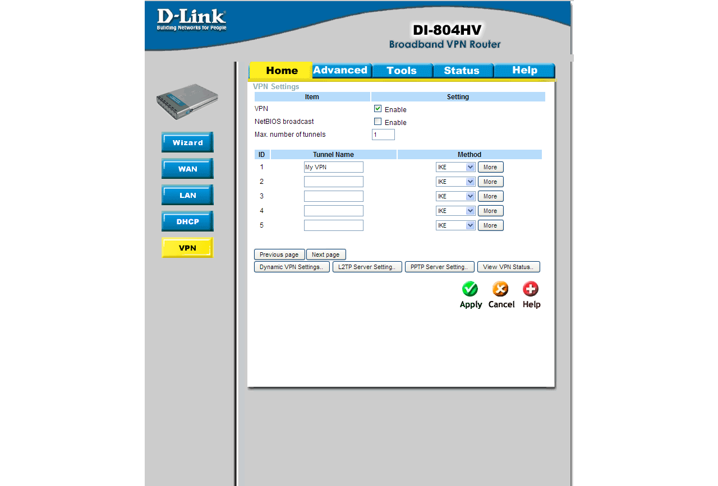
Рис. 3.1. Создание нового тоннеля.
После этого переходим в настройки тоннеля, где можно настроить необходимые свойства тоннеля. Здесь же, среди прочих свойств, можно указать параметр Preshared Key. Окно настроек, со всеми установками продемонстрировано на рис. 3.2.
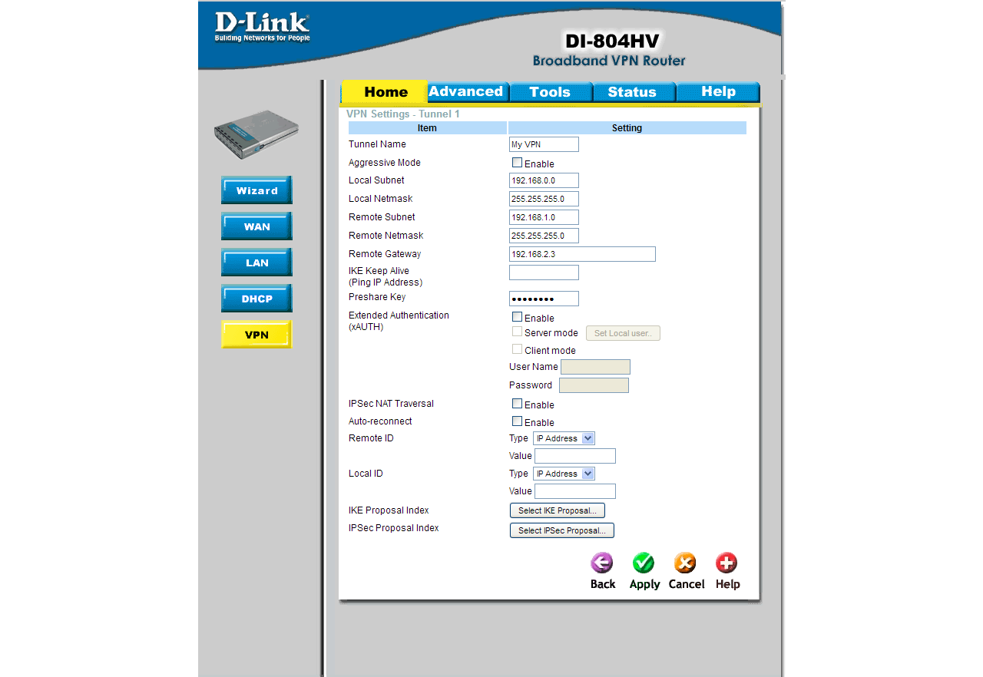
Рис. 3.2. Основные настройки туннеля.
После этого переходим в пункт Set IKE Proposal Index для установки дополнительных настроек протокола IKE (устанавливаем время жизни, алгоритм аутентификации и алгоритм шифрования). Окно настроек представлено на рис. 3.3.
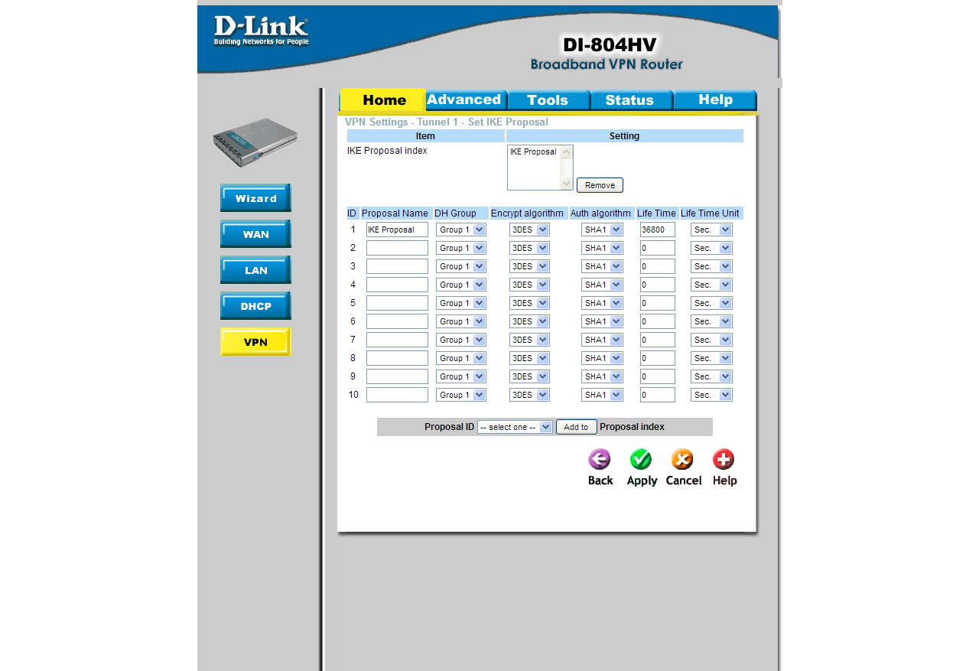
Рис. 3.3. Установка дополнительных параметров для IKE.
Кроме того, требуется установить дополнительные параметры для IP SEC. Для этого возвращаемся в настройки туннеля и переходим на вкладку IP Sec Proposal Index. В появившемся окне задаем имя для IP Sec Proposal, а также устанавливаем Authentication algorithm – MD5 и устанавливаем время жизни пакетов. Остальные параметры можно оставить по умолчанию.
В результате получаем параметры, показанные на рис. 3.4.
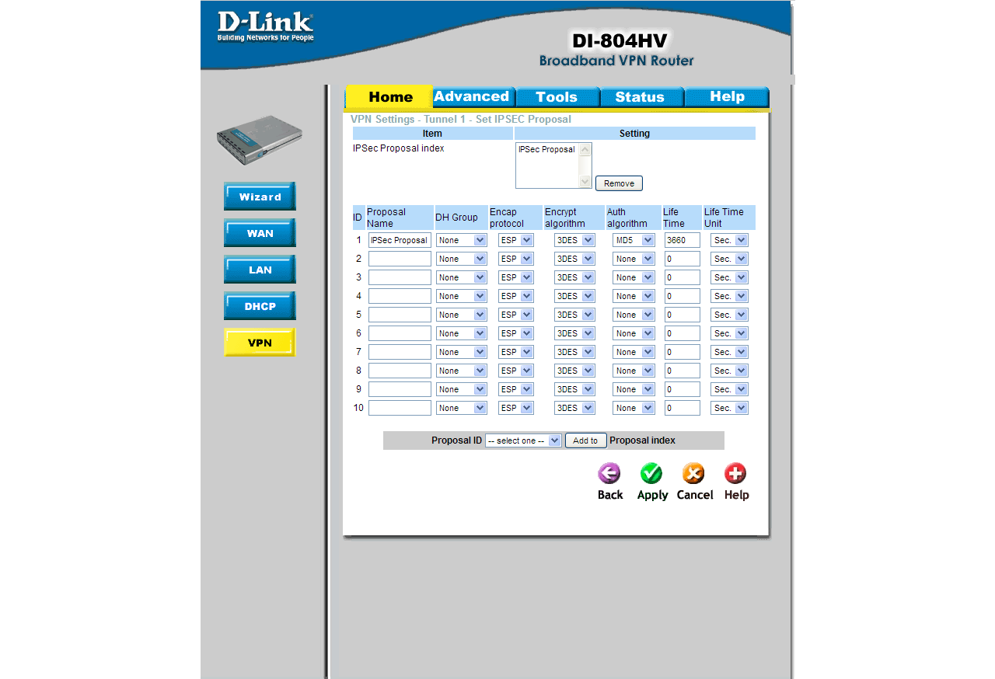
Рис. 3.4. Установка параметров IP SEC.
На этом настройка туннеля завершена и можно перейти к тестированию его работоспособности, путем отправки тестовых пакетов. Статус VPN соединения можно увидеть на рис. 3.5.
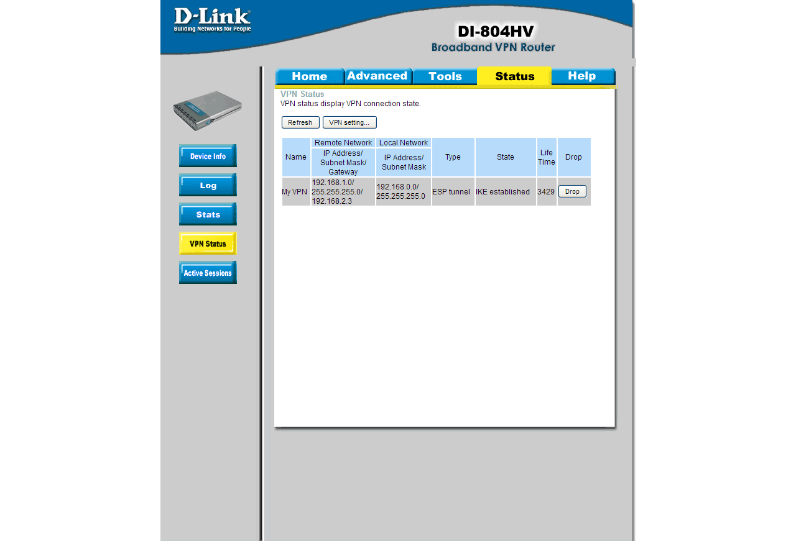
Рис. 3.5. Просмотр статуса туннеля.
Пример отправки тестовых пакетов приведен на рис. 3.6. Как видно из скриншота, доставка пакетов осуществилась без потерь.
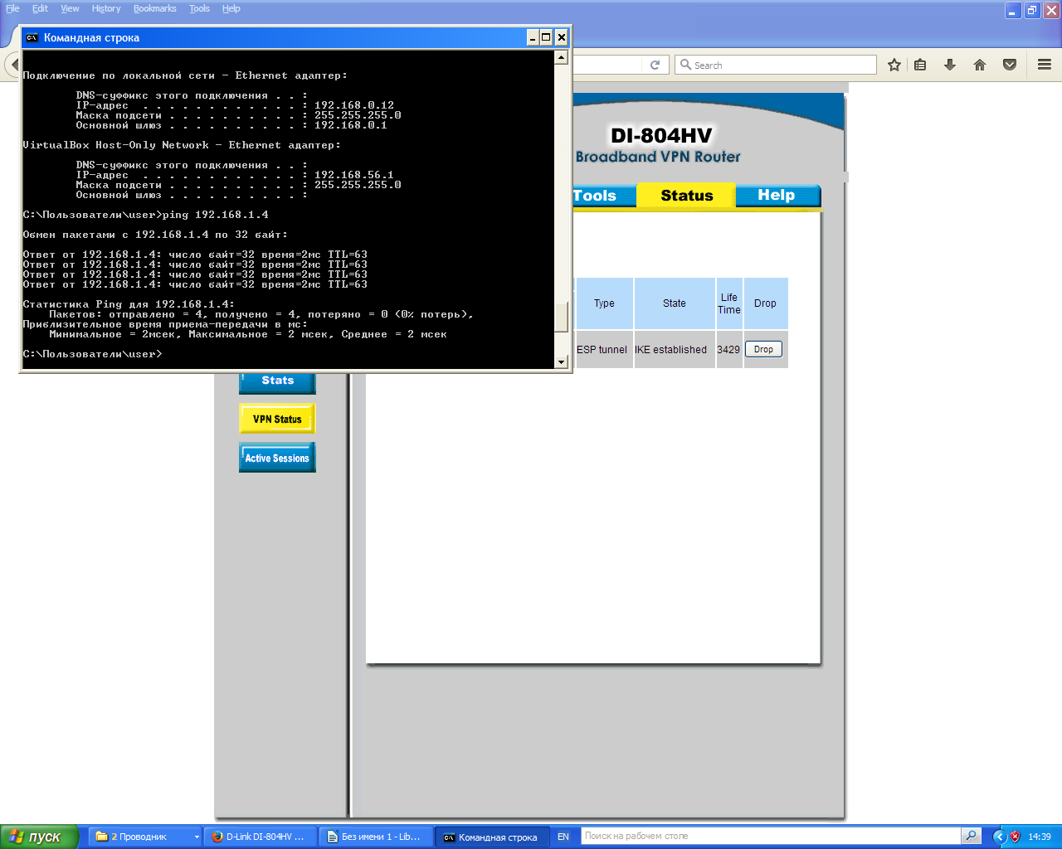
Рис. 3.6. Проверка работоспособности туннеля.

